河北农业大学
理工学院

C语言程序课程设计

题 目： | 推箱子
专业班级： | 计算机科学与技术2005班
团队名称： | 破晓
团队成员： | 刘艳祥，李若楠，韩霄培
日 期： | 2021年06月18日

目 录

一、 引言 1
1．1 课程设计目的 1
1．2 推箱子游戏软件的功能描述 1
1．3 vs2015的功能说明 1
1．4 软件功能的验收标准 3
二、 课程设计涉及的知识点 5
三、 总体设计 7
3.1 功能模块的设计 7
3.2 数据结构的设计 7
3.3 函数功能的设计 7
3.4 运行结果及测试 7
3.5 存在问题及解决方法 7
四、总结 3

引言
随着计算机技术的发展，可视化编程技术占有了越来越重要的作用。而vs作为功能强大且行之有效的可视化编程工具，也得到很多人的使用。所以本项目是在vs2015的环境下写的。对于我们，随着学习c语言的深入，我们已经掌握了基本的语法和结构，为了将我们的编程能力提升到更高的水平，深化面向对象的编程思维和解决问题的能力，且正值此课程设计期间，以此项目为开始，对c语言模块编辑设计进行回忆和熟悉。

1．1课程设计目的
此项目的设计开发目的是使我们用最基础的c语言程序设计的方式来思考和解决问题，并且还可以让我们:
- 学会和熟悉二维数组的使用、循环控制的使用，和一些c的基本语法。
- 加强我们的编程技巧，改变我们逻辑思维。
- 巩固加强程序调试的基本技能。
- 提高运用所学知识解决一些简单的问题的能力。

1．2 课设的功能描述
在此游戏中本着娱乐为目的，游戏者不仅可以在玩游戏的同时还可以锻炼游戏者的思维而且还可以享受音乐，游戏界面简单，操作容易，适合广大人民群众。
进入初始页面，按任意键进入游戏
操作:使用↑，↓，←，→进行操作，全部箱子到达目的地即可获得胜利。
注:本项目不可选关，不能回撤上一步，若有失误操作请关闭重新打开

．3 开发环境功能说明
相对新手来说vs比dev++和vc6.0更加简易方便，更易于新手开发c/c++项目。
功能更加齐全，视图清晰简单，用的人也多，遇到问题可以和许多人商量讨论。

1．4 软件功能的验收标准

代码完整且项目软件要求的各项功能均可实现，界面友好，清晰简单。

二、 课程设计涉及的知识点
- c语言知识
- switch case语句，
- for，while循环语句
- 函数的调用，封装
- 对文件操作功能和各种库函数的用法
- 绘图功能和图形库
- 字符串的处理
- 二维数组
2．可视化创建设置图形窗口（initgraph，system）
3．弹出框（MessageBox函数）
4．隐藏光标代码（）
5.音乐播放（mciSendString）

三、 总体设计

3.1 功能模块设计
推箱子游戏主要分为初始化模块，画图模块，移动箱子模块，移动小人模块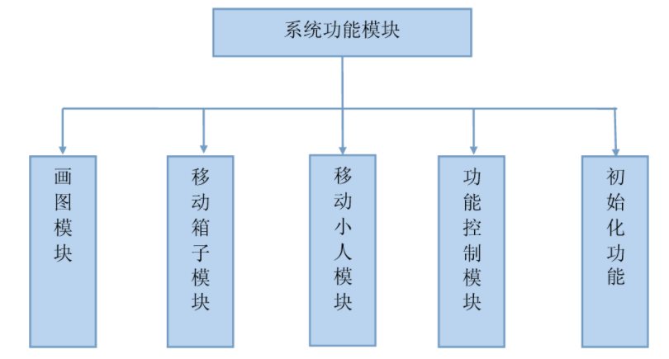

图1 整体模块结构体

（1）初始化模块。该模块包括屏幕初始化和游戏开始的初始化。屏幕初始化用于输出欢迎信息和操作提示。
（2）画图模块。该模块主要是被其他模块调用（主函数中），用于画墙、在空地画箱子、在目的地画箱子、画小人和画目的地。
（3）移动箱子模块。该模块用于移动箱子，包括目的地之间、空地之间和目的地与空地之间箱子的移动。
（4）移动小人模块。该模块是几个功能函数的集合，包括屏幕输出功能、指定位置状态判断功能。
（5）功能控制模块。该模块是几个功能函数的集合，包括屏幕输出功能、指定位置状态判断功能和播放音乐，胜利弹出框等…

3．2 数据结构的设计
（1）用二维数组定义地图，用for嵌套，putimage打印地图。
（2）执行操作时首先需要我们找到人物即从map[0][0]找到map[6][11]如果中有map[i[j]==5则停止；
（3）用getch获取键盘字符，然后用switch对键盘输入的字符进行判断。
（4）这是人物和箱子移动的算法：只列举向上一个方向,分成两种情况（人物的坐标为map[i][j]=5）
4-1：人的上方不是箱子时人的上方是空地（0）或者墙壁（1），当输入向上移动的命令人物向上移动原坐标map[i][j]=5变成map[i][j]=0,当人物上边是墙壁（1）时，map[i][j]不变;当人物上边是目的地时map[i][j]=5,而，map[i-1][j]=0;
4-2：人物上是箱子的情况，我们需要考虑箱子上边的东西是路还是墙壁。是路时我们要考虑箱子向上移动，人向上移动，人原来的地方在离开后变成路即
4-2-1箱子上一格时路的情况map[i][j]=人物，map[i-1][j]=箱子，map[i-2][j]=箱子上边的路变换后map[i][j]=路，map[i-1][j]=人物，map[i-2][j]=箱子；
4-2-2当箱子上边时墙壁时就还是map[i][j]=人物，map[i-1][j]=箱子，map[i-2][j]=箱子上的路
上下左右逻辑相同，不在列举.

3．3 函数功能的设计//代码详情请参考源码文件
（1）-int map[7][12] ------定义7行12列的地图
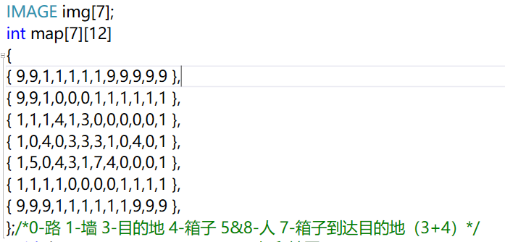
- -void welcome() ---界面初始菜单
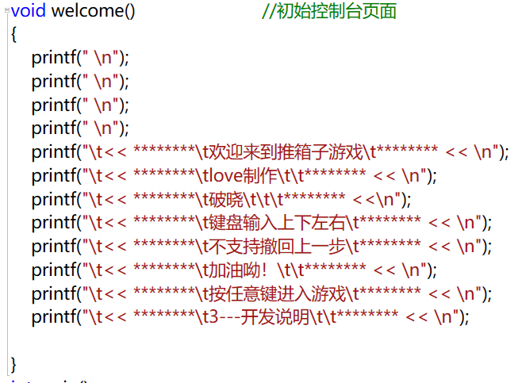
（3）-加载图片 ------主函数中写
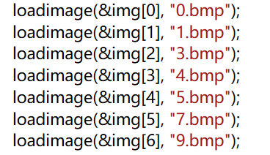
（4）-void gameover（） ---- 所有箱子进入目的地游戏结束
（5）-MessageBox函数 ----游戏胜利弹出结束框
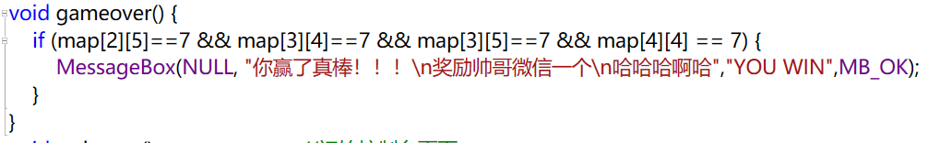
（6）-mciSendString -----音乐播放
（7）------------------------------------------------------控制台设置代码
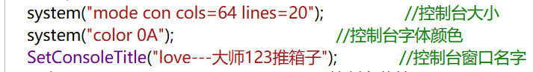

（8）-void drawmap() -------可视化打印地图
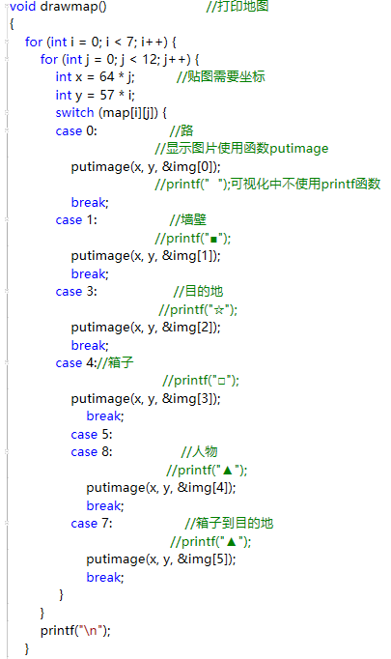

3-void KeyDown()----------首先我们要找到要控制的人物
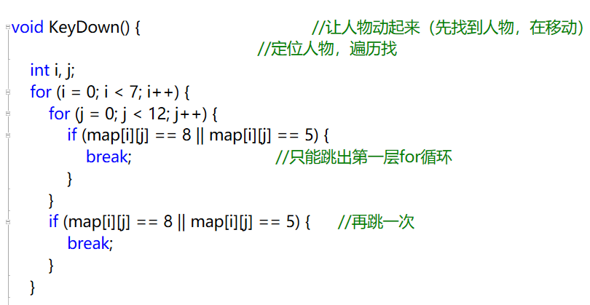
11-控制人物从键盘获取字符---getch
//仅以人物向上，人推箱子向上的操作
//次模块逻辑算法请参考数据结构！

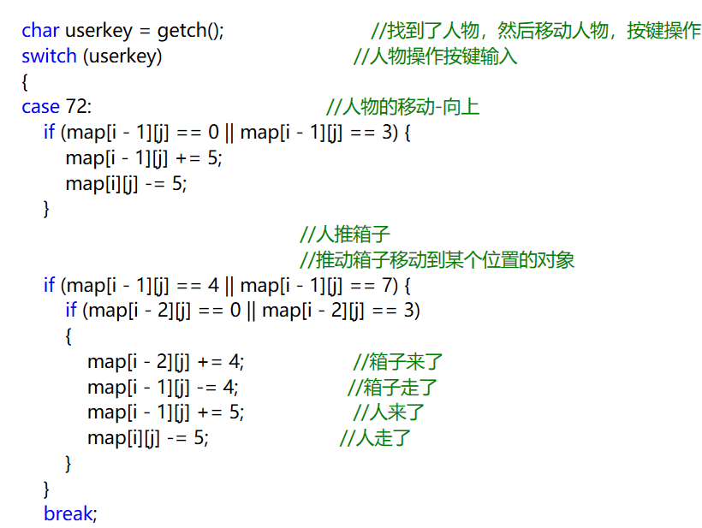

3．4运行结果及测试

在没有贴图前的页面：

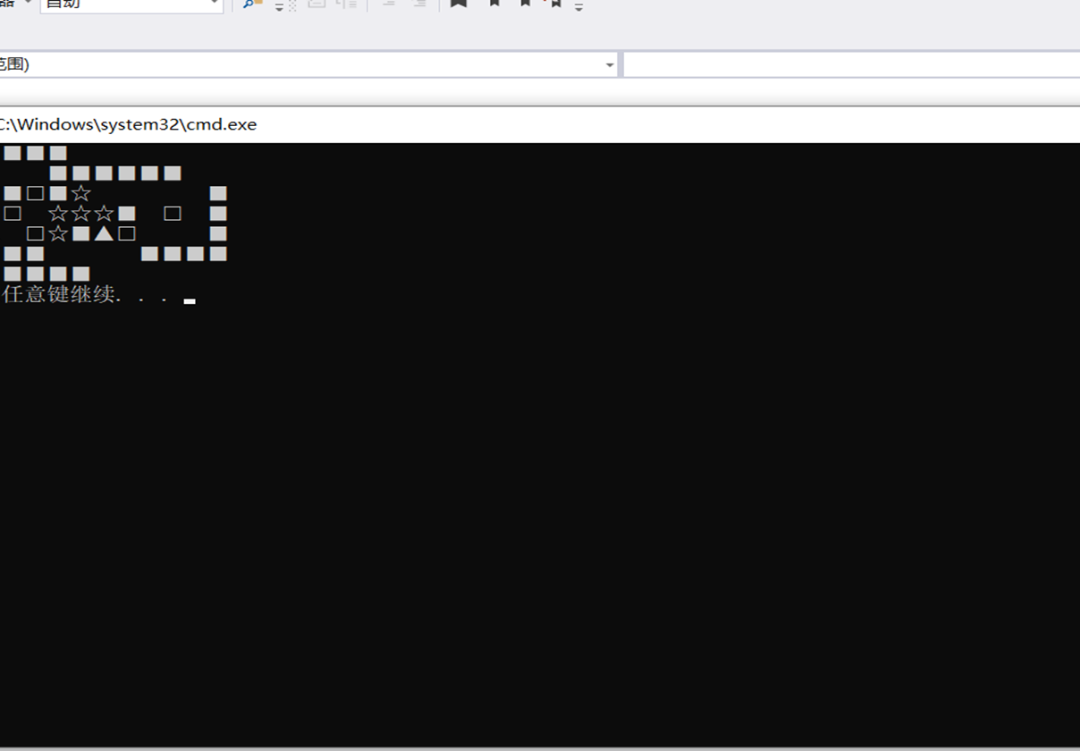
程序运行初始界面：
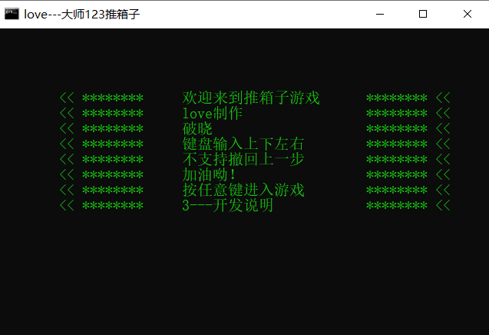

贴图后创建新的窗口后游戏的页面：

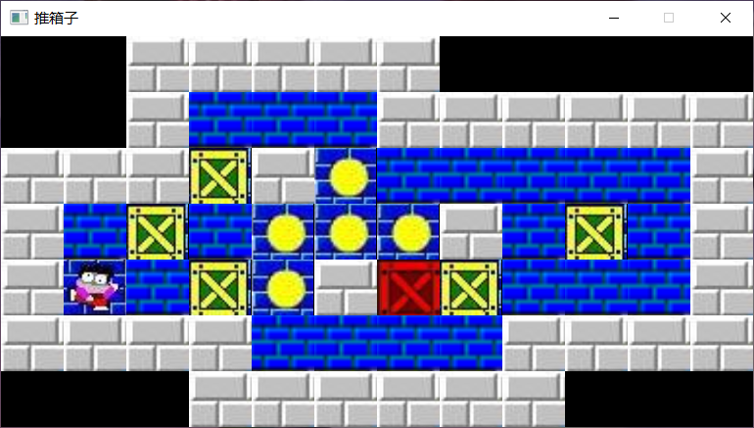
游戏胜利结束页面：
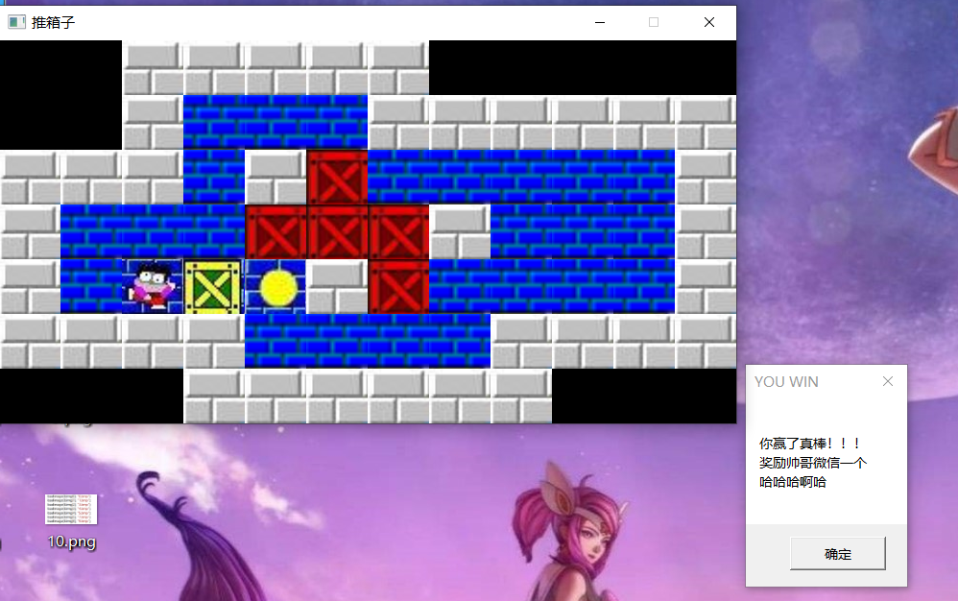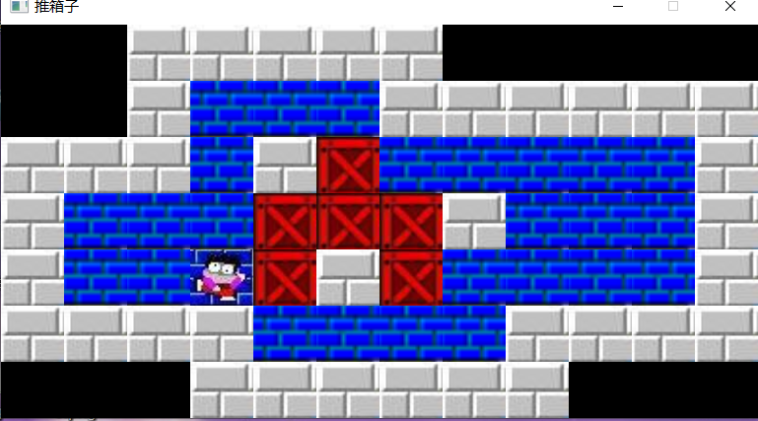

3．5存在问题及解决方法
1-每次输入一个字符都会产生新的页面
需要用的（system（“cls”））即每输入一个按键清空一次上一次留下的页面
2-vs编辑默认是Unicode子集编程而我们需要使用多字节字符集编程否则会报错“许多的函数显示未标记字符”。
3-运行时控制台经常秒退加了while循环后解决
- 还未解决
4-1撤回一步操作（关于工作栈的东西）
4-2在初始界面按不同的键得到不同的页面还可以返回初始界面
4-3增加游戏关卡数和选择关卡（胜利后可出现选择：进行下一关或者退出，或者重新继续本关）
4-4

四、 总结
刘艳祥：这次任务原则上是设计，其实就是一次大的作业，是让我对课本知识的巩固和对基本公式的熟悉和应用通过课程设计不仅可以巩固专业知识，为以后的工作打下了坚实的基础，而其还可以培养和熟练寻找使用资料，运用各方面资源解决问题的能力，本次课设把我们所学的课本知识与实践结合起来，起到温故而知新的作用。c语言等相关的课程让我们受益匪浅，但是亲身经历相关的设计工作更是一种不一样得学习。这次课设正是给了我们很好的机会。同时还加强了我们的团队合作能力。

李若楠：通过这次课程设计，让我更加深刻了解课本知识，和以往对知识的疏忽得以补充，在设计过程中遇到一些模糊的公式和专业用语我相信这本书中还有很多我为搞清楚的问题，但是这次的课程设计给我相当的基础知识，为我以后工作打下了严实的基础。亲身体验了一回游戏的设计开发过程。很多东西书上写的很清楚，貌似看着也很简单，思路非常清晰。但真正需要自己想办法去设计一个系统的时候才发现其中的难度。经常做到后面突然就发现自己一开始的设计有问题，然后又回去翻工，在各种反复中不断完善自己的想法。
韩霄培：这次课程设计让我们受益匪浅，这对于我们的将来也有很大的帮助。实验过程中，也对团队精神的进行了考察，让我们在合作起来更加默契，在成功后一起体会喜悦的心情。果然是团结就是力量，只有互相之间默契融洽的配合才能换来最终完美的结果。经过课程设计，使我加深了对所学理论知识的理解与巩固，并能将课本上的纯理论应用到实践中，进一步加深了对知识的认识。同时，也有助于对其他知识的理解。
由于这次课设是以小组为单位做任务，还要查找资料，每个人都有分工。所以在进行分析的过程中每个成员都要保证自我计算数据的准确，查找资料时都要有耐心，这样才能确保小组顺利完成任务。在这次课设过程中，我们小组成员之间都互帮互助、共同思考，相互查漏补缺，互相给予信心，这样得以保证高速、高效率的完成任务，充分体现了团队精神。通过这次课程设计发现这其中需要的很多知识我们没有接触过，去图书馆查资料的时候发现我们前边所学到的仅仅是皮毛，还有很多需要我们掌握的东西我们根本不知道。同时也发现有很多已经学过的东西我们没有理解到位，不能灵活运用于实际，不能很好的用来解决问题，这就需要我们不断的大量的实践，通过不断的自学，不断地发现问题，思考问题，进而解决问题。在这个过程中我们将深刻理解所学知识，同时也可以学到不少很实用的东西。

